Aardrijkskunde: Verbanden leggen tussen foto's en landen
Opdracht: ‘Evalueren’

1. Inleiding

Vijf foto’s vormen de basis voor deze opdracht. Tussen de foto’s zijn (aardrijkskundige) relaties te leggen. Die relaties maakt de leerling op grond van het aardrijkskundige wereldbeeld dat hij/zij heeft.
Eén foto past niet bij de andere foto’s. De leerling kan beredeneren waarom die er niet bij hoort.

Vak | Aardrijkskunde
schooltype / afdeling | Onderbouw havo/vwo
leerjaar | Klas 3
tijdsinvestering | 1 lesuur
onderwerp | Wereldbeeld en cultuurgebieden
hogere denkvaardigheid | Evalueren (en analyseren)
geografische vaardigheid | Verschijnselen en gebieden in ruimte en tijd vergelijken
bron | SLO/Frederik Oorschot

2. Opdracht: Jouw wereldbeeld van Azië

Voer deze opdracht uit met een medeleerling.

Inleiding

Dagelijks komen er veel beelden voorbij van gebeurtenissen die overal ter wereld plaatsvinden. Bekende plaatjes van bijvoorbeeld Manhattan in New York herken je meteen. Bij andere beelden moet je wat dieper nadenken, waar was dat ook al weer? En waarom was dat daar?
Onbewust gebruik je kennis van aardrijkskunde om verbanden te leggen tussen de beelden die je ziet en waar die zich afspelen.

In deze opdracht ga je proberen om verbanden te leggen tussen verschillende foto's. Via een redenering kom je tot de conclusie dat één foto er niet bij hoort. Het zou mooi zijn als je weet waar de foto's genomen zijn, maar belangrijker is dat je met hulp van aardrijkskundige kennis een korte redenering kunt opzetten waarom verschillende foto's bij elkaar horen.

De opdracht

Bekijk de foto's in bijlage 1. Welke foto hoort niet in deze serie van vijf thuis?

Tip 1. Beschrijf systematisch wat je ziet op de vijf foto's (Herkenning? Maak gebruik van aardrijkskundige begrippen).
Tip 2. Leg verbanden tussen de foto's op grond van kenmerken en benoem die. Wat is de relatie?
Tip 3. Welke foto hoort niet in het rijtje thuis? Beargumenteer je antwoord.

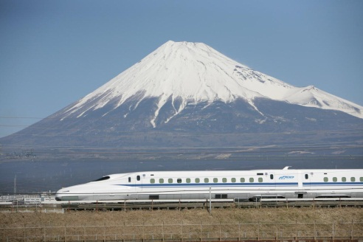
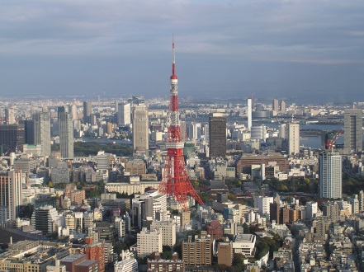
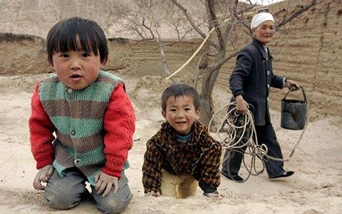
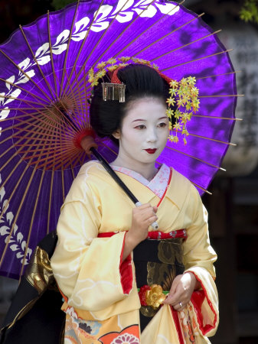
1
3
1
2

5
4

3. Toelichting

Waarom deze opdracht?
Leren evalueren is een belangrijke vaardigheid in het leerproces. Voordat leerlingen toekomen aan evalueren moeten ze eerst zowel de opdracht als de foto’s goed analyseren.
Het vakspecifieke zit in de relaties die leerlingen leggen tussen de verschillende foto's. Ook al herkent de leerling direct dat vier foto's uit Japan komen, dan is nog steeds interessant wat de relatie(s) tussen die foto’s is. Heeft de leerling voldoende aardrijkskundige kennis om die relatie(s) te zien?

Wat wordt van leerlingen gevraagd?
Van de leerlingen wordt gevraagd dat ze in staat zijn relaties te leggen tussen verschillende (aardrijkskundige) verschijnselen: herkenning van cultuurelementen, welvaart, infrastructuur, modern/minder modern (of centrum-periferie).
Aan vakspecifieke kennis moeten leerlingen al een globaal (wereld)beeld hebben van landen en culturen. Ook wanneer leerlingen zien/weten dat het gaat om Japan, is het van belang dat ze een redenering kunnen opzetten.
Daarnaast moeten de leerlingen de geografische werkwijze "gebieden vergelijken in ruimte en tijd" kunnen toepassen om tot een oplossing te komen.

De metacognitieve kennis die nodig is, is tweeledig. Als eerste, kan de leerling nagaan of de stappen die hij gezet heeft om tot het oordeel te komen tot het juiste antwoord de juiste stappen zijn geweest? Ten tweede, had de leerling het ook anders (sneller/beter) kunnen komen tot het antwoord?

Suggesties
Vervang foto 4 (Mongolië) door nog een foto uit Japan. Dan gaat het niet meer om een ander land maar om andere kenmerken.

